# Программчлалын хэл C++-ын энгийн ойлголтууд

# ( Лаборатори1)

Э.Түвшин-Эрдэнэ(23B1NUM0869)

МТЭС, МКУТ-ын “Программ хангамж” хөтөлбөрийн оюутан, [tuvshin.erdene25@gmail.com](mailto:tuvshin.erdene25@gmail.com)

2025 он

# Оршил

C++ хэлийн хэрэглэгчийн функц тодорхойлох, параметрээр хүснэгт дамжуулах, оролт гаралтын cin, cout объектуудыг тайлбарласан ба нөхцөл шалгах, давталт, динамик санах ойн байгуулалт зэрэг ойлголтуудыг багтаасан бодлогуудыг бодон хавсралт хэсэгт коднууд, тэдгээрийн үр дүнг оруулсан.

# Зорилго

Программчлалын үндсэн ойлголтууд болох хэрэглэгчийн зарласан функц, функцийн программчлалын зарчим, cin, cout объектууд болон функцэд параметрээр нь утга, хүснэгт дамжуулах зэрэг ойлголтуудыг тайлбарлах зорилготой ба доорх ойлголтуудыг хамарсан бодлогуудыг C++ хэл дээр бодон харуулна.

* Оролт гаралтын урсгалаар утга дамжуулах
* Нөхцөл шалгах
* Давталт(for, while) ашиглах
* Хүснэгт ашиглах
* Хэрэглэгчийн функц тодорхойлон, утга болон хүснэгт дамжуулах
* Динамик санах ойн байгуулалт

**Бодлогуудын жагсаалт:**

1. a, b, c гурван тооны хамгийн ихийг олж дэлгэцэнд хэвэл.

2. Тойргийн радиусыг гараас авч талбайг бодож хэвэл.

3. Тэгш өнцөгтийн талуудыг өгөхөд талбайг буцаадаг хэрэглэгчийн функц бич.

4. Өгөгдсөн N хүртэлх тооны нийлбэр, арифметик дундажыг ол.

5. Гараас өгөгдсөн N ширхэг тооны нийлбэр, үржвэрийг ол.

6. Өгөгдсөн N ширхэг тооны хамгийн их/хамгийн багийг ол.

7. Өгөгдсөн хүснэгтийн тэгш элементүүдийн тоог ол.

8. Өгөгдсөн хүснэгтийн арифметик дунджийг олдог хэрэглэгчийн функц бич.

9. Хүснэгтийг өсөх/буурахаар эрэмбэл.

10. Өгөгдсөн тоо анхны тоо эсэхийг шалга.

# Онолын судалгаа

## 3.1 Функцийн программчлалын зарчим

“Функцийн программчлал”(Procedural programming) нь программ функцуудийн нэгдэл хэлбэрээр бүтээгдэх программчлалын парадигм(paradigm) юм. Тодорхой үйлдлийг гүйцэтгэх болон асуудлыг оновчтойгоор шийдэх зорилготой заавруудын дараалалд төвлөрнө[1]”.

**шинж чанар:**

* Төлөв ба өгөгдөл: Өгөгдөл хадгалах болон төлвийг тогтоохын тулд хувьсагч ашигладаг.
* Удирдлагын бүтэц: Давталт болон нөхцөл шалгах үйлдлээр программын урсгалыг удирддаг.
* Дээрээс-доошоо үйлдэл: Үйлдлийг системтэйгээр дэд үйлдлүүдэд хуваана.

**Зарчим[2]:**

* Программ заавар(instruction)-уудын дарааллаас бүтэх ба код болон төхөөрөмж хоорондын хийсвэрлэлт бага байна.
* Функцуудыг өөр өөр газруудаас дуудаж болно.
* Функцууд аргумент хүлээн аван, дуудагч руу утга буцаах боломжтой. Түүнчлэн глобал түвшинд хувьсагчид хандан, утгыг нь өөрчлөх боломжтой.
* Зохион байгуулалт бүхий программчлалын үйлдэл болон блокон урсгалын удирдлагыг ашиглана.

Мөн энэ төрлийн программчлалын хэлнүүд 3 дугаар үеийн хэлд багтдаг.

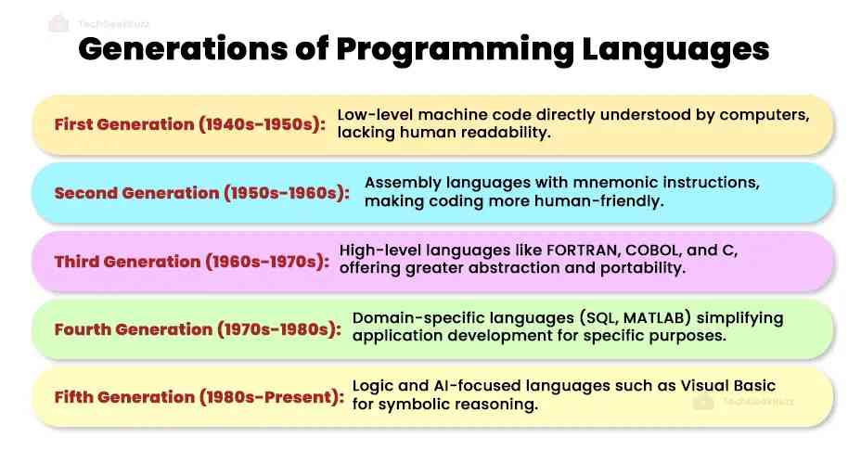

Figure 1)<https://www.techgeekbuzz.com/blog/generations-of-programming-languages/>

Энэ төрлийн программчлал нь алгоритмыг ойлгоход хялбар болгодог, код дахин ашиглагдахуйц, программыг санах ойн ялгаатай хэсгүүдийг ашиглах хэсгүүдэд хуваадаг зэрэг давуу талтай ч гэсэн бодит амьдралын асуудал шийдэхэд төвөгтэй, объект хандлагат программчлалын удамшил, хийсвэрлэлт зэргийг гүйцэтгэх боломжгүй, өгөгдлийн нууцлал муу зэрэг сул талуудтай.[3]

## 3.2 Хэрэглэгчийн функц

Хэрэглэгчийн функцийг программ зохиогч өөрөө зохиох ба программд олон давтагдах үйлдлийг багасгаж өгдөг. Өөрөөр хэлбэл программын тухайн нэг хэсэг хэд хэдэн удаа давтагдах шаардлагатай ба тэр хэсгийг функц болгон бичээд дахин ашигладаг.

## 3.3 Хэрэглэгчийн функц зарлах

Функцийг дараах байдлаар зарлана:

*<буцаах утгын төрөл> <функцын нэр>(<аргументууд>){*

*<функцийн үндсэн бие, командууд>*

*}*

Энд хэрэв функц ямар нэгэн утга буцаадаггүй бол буцаах утгын төрөл хэсэгт “void” түлхүүр үгийг ашиглана.

## 3.4 Функцийн параметерт хүснэгт дамжуулах

Хүснэгт нь ижил төрлийн өгөгдлүүдийн цуглуулга ба функцийн аргумент хэлбэрээр доорхи байдлаар дамжуулдаг.

*<буцаах утгын төрөл> <функцийн нэр> (<хүснэгтийн төрөл> <хүснэгтийн нэр> [],<бусад аргументууд>)*

Энд аргментээр өгсөн хүснэгтийн нэр нь зөвхөн эхний гишүүнийг заах тул шаардлагатай бол хүснэгтийн хэмжээг мөн давхар өгөх хэрэгтэй.

## 3.5 cin, cout объект

C болон C++ хэлнүүдэд оролт гаралтын тусгай комманд байдаггүй ба “iostream.h” толгой файлд байх “ostream” классын объект cout, “istream” классын объект cin зэрэг объектуудыг ашигладаг. Энд istream, ostream классууд нь ios классаас, харин ios класс нь streambuf классаас удамшдаг.[4]

* Streambuf: Завсрын буфер бэлдэнэ. Буферийг удирдах, тухайлбал өгөгдөл рүү нь хандах, өгөгдлөөр дүүргэж улмаар албадан дамжуулах үүрэгтэй гишүүн функцуудтэй.
* Ios: streambuf төрлийн объектын хаяг энэ классын нэг гишүүн өгөгдөл болдог. Урсгалын шинжээс үл хамааран урсгалын ерөнхий шинжийг харуулж чаддаг класс.
* Ostream: Гаргах үйлдлийн аргуудтай.
* Istream: Оруулах үйлдлийн аргуудтай.

Энэхүү 2 объект нь “>>” ба “<<” операторуудыг дахин тодорхойлсон байдаг.

Ostream классын << оператор нь дэлгэцлэх зүйлээ эхлээд түүнд харгалзах тэмдэгт мөр рүү буулгаад дараа нь дэлгэц рүү гаргана.

Istream классын >> операторыг оруулах утгад тохируулан төрөл хувиргалт хийдэг ба istream класст дахин тодорхойлсон байдаг.

Cin>>val нь cin объектоос operator>>() функцийг дуудах ба өөрөөр cin.operator>>(val) гэсэн дуудлага хийгддэг.

# 4. Хэрэгжүүлэлт

Бодлогуудыг дараах байдлаар бодов:

4.1 a, b, c гурван тооны хамгийн ихийг олж дэлгэцэнд хэвэл.

* A,b,c 3 ширхэг хувьсагч зарлан гараас утга онооно.
* Олон нөхцөл шалгах үйлдлээс зайлсхийхийн тулд логик илэрхийлэл бичив.
* int max = (a>c&&a>b)*a + (c>a&&c>b)*c + (b>a&&b>c)*b;

4.2 Тойргийн радиусыг гараас авч талбайг бодож хэвэл.

* Гараас тойргийн радиусыг авна.
* S = Pi*r^2 томъёог ашиглан талбайг тооцоолно.

4.3 Тэгш өнцөгтийн талуудыг өгөхөд талбайг буцаадаг хэрэглэгчийн функц бич.Гараас тойргийн радиусыг авна.

* Функц нь аргументаараа тэгш өнцөгтийн өргөн, уртыг авдаг байна.
* Талбайг олохдоо урт өргөнийг үржүүлэн буцаана.

4.4 Өгөгдсөн N хүртэлх тооны нийлбэр, арифметик дундажыг ол.

* Гараас оруулсан утга 0 ээс бага эсэхийг шалгана.
* Хэрэв 0 ээс багагүй байвал арифметик прогрессийн нийлбэр олох томъёогоор нийлбэрийг олоод олсон нийлбэрээ гараас оруулсан утганд хуваан арифметик дунджийг олно.

4.5 Гараас өгөгдсөн N ширхэг тооны нийлбэр, үржвэрийг ол.

* Гараас N тоог авна.
* Нийлбэр(sum) ба үржвэр(product) хувьсагчуудад харгалзан 0 ба 1 гэсэн анхны утгуудыг олгоно.
* For давталт ашиглан гараас тоо аваад нийлбэр болон үржвэрийн утгыг өөрчилнө.

4.6 Өгөгдсөн N ширхэг тооны хамгийн их/хамгийн багийг ол.

* Эхний тоог шууд хамгийн бага ба хамгийн их гэж үзнэ.
* For давталт ашиглан гараас утга авах ба хэрэв хамгийн багаас бага байвал хамгийн бага(min) хувьсагчид тухайн утгыг олгоно(хамгийн их(max) аас их бол мөн адил max хувьсагчид утгыг олгоно.)

4.7 Өгөгдсөн хүснэгтийн тэгш элементүүдийн тоог ол.

* Гараас хүснэгтийн хэмжээ “N”-ийг аван динамикаар хүснэгт үүсгэнэ.
* Тэгш элементүүдийн тоо ширхэгийг хадгалах хувьсагч зарлана.
* For давталт ашиглан хүснэгтийн элементүүдийг гараас авах ба мөн элементүүд 2-т хуваагдаж байвал өмнө зарласан хувьсагчийн утгыг нэгээр нэмэгдүүлнэ.
  1. Өгөгдсөн хүснэгтийн арифметик дунджийг олдог хэрэглэгчийн функц бич.
* Параметрээр хүснэгт ба хэмжээг нь аваад элементүүдийн дунджийг олдог функц бичсэн.
* Дунджийг олохдоо for давталт ашигласан.
* Үүний адилаар хүснэгт ба хэмжээг нь аваад хэвлэн гаргадаг функц бичсэн.
  1. Хүснэгтийг өсөх/буурахаар эрэмбэл.
* Хоёр тоог параметрээр аван өсөх эсвэл буурахаар жишдэг функц бичсэн.
* Параметрээр эрэмбэлэх хүснэгт, түүний хэмжээ, жишилт хийх функцийн заагч аваад bubble sort –оор эрэмбэлэлт хийдэг функц тодорхойлсон.
* Хүснэгтийг хэвлэн гаргадаг функц тодорхойлсон.

4.10 Өгөгдсөн тоо анхны тоо эсэхийг шалга.

* Захын утгууд болох 1,2 ба буруу оролт болох 0 ээс бага эсэхийг эхлээд шалгана.
* For давталт ашиглаад 2 оос эхлээд оруулсан тооны язгуур хүртэл хувааж үзээд ямар нэгэн тоонд үлдэгдэлгүй хуваагдаж байвал анхны тоо биш, эсрэг тохиолдолд анхны тоо мөн. Тухайн тооны язгуур хүртэл шалгах хангалттайг хавсралт хэсэгт баталсан болно.

# 5. Дүгнэлт

Функцийн программчлал нь программыг хэд хэдэн функцуудэд хуваадаг ба энэ нь олон дахин давтагддаг үйлдлүүдийг багцлан, дахин ашиглах боломжтой болгодог. Мөн бодлогын алгоритмыг программчлалын хэл дээр илэрхийлэхэд хялбар байна. Түүнчлэн C++ хэлийн динамик санах ой үүсгэх, оролт гаралтын урсгал нь C хэлийнхээс илүү хялбар боловч өөр Java хэл шиг оролт гаралтын тусгай үйлдэл байхгүй, ios классын объектод дахин тодорхойлсон бит шилжүүлэх үйлдлийг ашиглаж байгаа нь дутагдалтай санагдлаа. Цаашлаад энэ хэлийн C-ээс ялгарах онцлог шинж болох объект хандлагат программчлалын ойлголтыг судлах шаардлагатай санагдав.

# 6. Ашигласан материал

1. Объект хандлагат технологийн С++ програмчлал, Ж.Пүрэв, 2008, Улаанбаатар.
2. Алгоритм ба C++ программчлал, О.Чинзориг, 2016, Улаанбаатар.
3. Teach yourself C in 21 days, Peter Aitken&Bradley Jones, 1997, Indiana USA

# 7. Хавсралт

## 7.1 Бичсэн кодууд(Харгалзах үр дүнг доор нь оруулсан.)

*//1. a, b, c гурван тооны хамгийн ихийг олж дэлгэцэнд хэвэл.*

*#include*<iostream>

*using* *namespace* std;

*int* *main*(){

*int* *a*, *b*, *c*;

*//a,b,c 3 toond oroltiin ursgal ashiglan utga onooj baina.*

*cout<<*"a = ";*cin>>a*;

*cout<<*"b = ";*cin>>b*;

*cout<<*"c = ";*cin>>c*;

*//edgeer nemegdehuunuudiin ehnii urjigdehuun(jishee ni (a>c&&a>b) boloh logic ilerhiilel unen bol*

*//1, hudal bol 0 baina)*

*int* *max* *=* (*a>c&&a>b*)*\*a* *+* (*c>a&&c>b*)*\*c* *+* (*b>a&&b>c*)*\*b*;

*cout<<max<<endl*;

*return* 0;

}

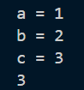

Figure 2)1-р бодлогын үр дүн

*//2. Тойргийн радиусыг гараас авч талбайг бодож хэвэл.*

*#include*<iostream>

*#include*<iomanip>

*using* *namespace* std;

*int* *main*(){

*float* *radius*;

*//radius huwisagcid oroltiin ursgalaar utga onoow*

*cout<<*"Enter the radius: ";*cin>>radius*;

*//toirgiin talbaig olohdoo PI*r^2 tomyog ashiglaw*

*float* *area* *=* 3.14*\*radius*radius*;

*//talbain hemjeeg .001 nariivclaltai gargana.*

*cout<<*"The area is :"*<<fixed<<setprecision*(3)*<<area<<endl*;

*return* 0;

}



Figure 3) 2-р бодлогын үр дүн

*//3. Тэгш өнцөгтийн талуудыг өгөхөд талбайг буцаадаг хэрэглэгчийн функц бич.*

*#include*<iostream>

*#include*<iomanip>

*using* *namespace* std;

*float* *findAreaofRect*(*float* height, *float* width){

*return* height*\**width;

}

*int* *main*(){

*//tegsh untsugtiin undur, urgund garaas utga onoono.*

*float* *height*, *width*;

*cout<<*"height = "; *cin>>height*;

*cout<<*"width = "; *cin>>width*;

*//tegsh untsugtiin talbaig urt*urgun gej olj baina.*

*float* *area* *=* *findAreaofRect*(*height*, *width*);

*//talbain hemjeeg gargahdaa 0.001 nariiwclaltai gargana.*

*cout<<*"area is "*<<fixed<<setprecision*(3)*<<area<<endl*;

*return* 0;

}

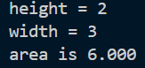

Figure 4)3-р бодлогын үр дүн

*//4. Өгөгдсөн N хүртэлх тооны нийлбэр, арифметик дундажыг ол.*

*#include*<iostream>

*#include*<iomanip>

*using* *namespace* std;

*int* *main*(){

*int* *n*;

*cout<<*"N = "; *cin>>n*;

*//0-ees baga too oruulj bolohgui*

*if*(*n<*0){

*cout<<*"Invalid input!!!!"*<<endl*;

*exit*(1);

    }

*//ter hurtelh toonuudiin niilberiig olohdoo engiin arithmetic progress iin tomyo ashiglaw.*

*int* *sum* *=* (*n+*1)*\*n/*2;

*//dundjiig olohdoo niilberiig nemegdehuunuudiin toond huwaaw.*

*float* *avg* *=* *sum/n*;

*cout<<*"the sum is : "*<<sum<<endl*;

*cout<<*"the avg is : "*<<fixed<<setprecision*(3)*<<avg<<endl*;

*return* 0;

}

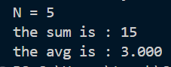

Figure 5) 4-р бодлогын үр дүн

*//5. Гараас өгөгдсөн N ширхэг тооны нийлбэр, үржвэрийг ол.*

*#include*<iostream>

*#include*<iomanip>

*using* *namespace* std;

*int* *main*(){

*/*niilberiin utga deer nemegdehuun tus buriig 1, 1eer nemeed ywah uchir 0 iig ,*

*urjweriin ehnii utga deer 1 iig olgow.*

*\*/*

*float* *sum* *=* 0, *product* *=* 1;

*int* *N*;

*float* *num*;

*cout<<*"Enter N: "; *cin>>N*;

*//for loop ashiglan garaas utga oruulah burd niilber bolon urjweriin utgiig uurcluw.*

*for*(*int* *i* *=* 0 ; *i* *<* *N* ; *i++*){

*cout<<*"enter number: ";

*cin>>num*;

*sum+=num*;

*product*=num*;

    }

*//tus buriig 0.001 nariiwclaltai hewlew.*

*cout<<*"sum : "*<<fixed<<setprecision*(3)*<<sum<<endl*;

*cout<<*"product: "*<<fixed<<setprecision*(3)*<<product<<endl*;

*return* 0;

}

## 

Figure 6)5-р бодлогын үр дүн

*//6. Өгөгдсөн N ширхэг тооны хамгийн их/хамгийн багийг ол.*

*#include*<iostream>

*using* *namespace* std;

*int* *main*(){

*int* *N*;

*float* *number*;

*cout<<*"N = "; *cin>>N*;

*cout<<*"Enter number : "; *cin>>number*;

*//ehnii ugsun toog shuud min, max utga gej uzew. Ene ni togtmol too onoohoos iluu onowctoi.*

*float* *max*, *min*; *max=min=number*;

*//toog oruulah tutamd max bolon min utguudtai jishin herew nuhtsuliig hangaj baival min,max iin utgiig uurcilnu.*

*for*(*int* *i* *=* 1 ; *i* *<* *N* ; *i++*){

*cout<<*"Enter number : "; *cin>>number*;

*if*(*number>max*){

*max* *=* *number*;

*continue*;

        }

*if*(*number<min*){

*min* *=* *number*;

        }

    }

*//min, max utguudiig hewlen gargaw.*

*cout<<*"max is "*<<max<<endl*;

*cout<<*"min is "*<<min<<endl*;

*return* 0;

}

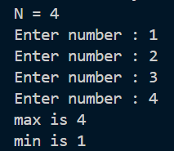

Figure 7) 6-р бодлогын үр дүн

*//7. Өгөгдсөн хүснэгтийн тэгш элементүүдийн тоог ол.*

*#include*<iostream>

*#include*<stdlib.h>

*using* *namespace* std;

*int* *main*(){

*int* *N*, *evenNum* *=* 0;

*cout<<*"N = "; *cin>>N*;

*//dynamicaar husnegt uusgew.*

*int* *\*array* *=* *new* *int* [*N*];

*//for dawtalt ashiglan husnegtiin elementuuded garaas utga onoow.*

*for*(*int* *i* *=* 0 ; *i* *<* *N* ; *i++*){

*cout<<*"["*<<i<<*"] = ";

*cin>>array*[*i*];

    }

*//nuhtsul shalgan herew 2t huwaagdaj baiwal tegsh toonii shirheg deer negiig nemne.*

*for*(*int* *i* *=* 0 ; *i* *<* *N*; *i++*){

*if*(*array*[*i*]*%*2*==*0){

*evenNum++*;

        }

    }

*cout<<*"There are total "*<<evenNum<<*" even numbers."*<<endl*;

*//dynamicaar uusgesen husnegtiin sanah oig chuluuluw.*

*delete[]* *array*;

*//delete ashiglan array iin zaaj baisan sanah oig chuluulsun*

*//ch gesen array ter hayg ruu zaasan heweeree baigaa tul NULL utgatai bolgow.*

*//dangling pointer oos sergiilehiin tuld.*

*array* *=* *NULL*;

*return* 0;

}

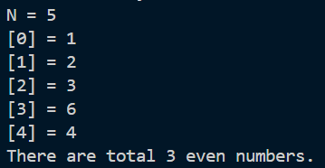

Figure 8)7-р бодлогын үр дүн

*//8. Өгөгдсөн хүснэгтийн арифметик дунджийг олдог хэрэглэгчийн функц бич.*

*#include*<iostream>

*#include*<string>

*using* *namespace* std;

*//husnegt bolon tuhain husnegtiin hemjee ugugduhud dundjiig ni butsaadag function.*

*float* *getAvg*(*float* arr[],*int* size){

*float* *sum* *=* 0;

*for*(*int* *i* *=* 0 ; *i* *<* size; *i++*){

*sum* *+=* arr[*i*];

    }

*return* (*sum/*size);

}

*//husnegtiin hewlen gargadag function.*

*void* *printArr*(*float* arr[],*int* size,string name){

*for*(*int* *i* *=* 0; *i* *<* size; *i++*){

*cout<<*name*<<*"["*<<i<<*"] = "*<<*arr[*i*]*<<*" ";

    }

}

*int* *main*(){

*//jishee 1*

*float* *array1*[] *=* {1,2,3,4,5};

*printArr*(*array1*, 5,"array1");

*cout<<endl<<*"AVG: "*<<getAvg*(*array1*,5);

*cout<<endl*;

*//jishee 2*

*float* *array2*[] *=* {2.1, 213.15, 1, 1234.99};

*printArr*(*array2*,4,"array2");

*cout<<endl<<*"AVG: "*<<getAvg*(*array2*,4);

*cout<<endl*;

*return* 0;

}

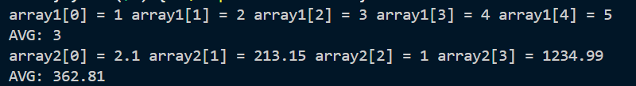

Figure 9)8-р бодлогын үр дүн

*//9. Хүснэгтийг өсөх/буурахаар эрэмбэл.*

*#include*<iostream>

*using* *namespace* std;

*//usuh eswel buurahaar haritsuulalt hiih function uud.*

*int* *compare_asc*(*float* num1, *float* num2){

*if*( num1 *>=* num2){

*return* 1;

    }

*return* 0;

}

*int* *compare_desc*(*float* num1, *float* num2){

*if*(num1 *<=* num2){

*return* 1;

    }

*return* 0;

}

*//bubble sort ashiglan, parameter eer husnegt , husnegtiin hemjee, function pointer awan erembeldeg*

*//function.*

*void* *sort_array*(*float* *\**arr, *int* size, *int* (*compare)(*const* *float*, *const* *float*)){

*bool* *swapped*;

*for*(*int* *i* *=* 0 ; *i* *<* size *-* 1 ; *i++*){

*swapped* *=* false;

*for*(*int* *j* *=* 0 ; *j* *<* size *-* *i* *-*1; *j++*){

*if*(compare(arr[*j*],arr[*j+*1])){

*int* *temp* *=* arr[*j*];

                arr[*j*] *=* arr[*j+*1];

                arr[*j+*1] *=* *temp*;

*swapped* *=* true;

            }

        }

*//herew ymar negen bairiig solih uildel hiigdeegu bol erembelegsen bn gej uzeed dawtaltaas garna.*

*if*(*!swapped*){

*break*;

        }

    }

}

*//husnegtiig hewlen gargadag function.*

*void* *printArr*(*float* arr[],*int* size,string name){

*for*(*int* *i* *=* 0; *i* *<* size; *i++*){

*cout<<*name*<<*"["*<<i<<*"] = "*<<*arr[*i*]*<<*" ";

    }

}

*int* *main*(){

*//jishee 1*

*float* *array1*[] *=* {12,21,34,1,23,5,16};

*sort_array*(*array1*, 7, *compare_asc*);

*printArr*(*array1*, 7, "array1");

*cout<<endl*;

*//jishee 2*

*sort_array*(*array1*, 7, *compare_desc*);

*printArr*(*array1*, 7, "array1");

*return* 0;

}



Figure 10) 9-р бодлогын үр дүн

*//10. Өгөгдсөн тоо анхны тоо эсэхийг шалга.*

*#include*<iostream>

*#include*<stdlib.h>

*#include*<cmath>

*using* *namespace* std;

*int* *main*(){

*int* *num*;

*cout<<*"number = "; *cin>>num*;

*//edge case uuded tohiroh uildluudiig biciw.*

*if*(*num==*1){

*cout<<*"neither prime nor not prime";

*exit*(0);

    }

*if*(*num==*2){

*cout<<*"prime number";

*exit*(0);

    }

*if*(*num* *<=* 0){

*cout<<*"Invalid input";

*exit*(1);

    }

*//2 oos ehleed ugsun toonii yzguur hurtel shalgahad hangalttai.*

*for*(*int* *i* *=* 2 ; *i* *<* *sqrt*(*num*); *i++*){

*if*(*num%i==*0){

*cout<<*"Not a prime number.";

*exit*(0);

        }

    }

*cout<<*"Prime number.";

*return* 0;

}

 

Figure 11)10-р бодлогын үр дүн

## 7.2 10-р бодлогын баталгаа

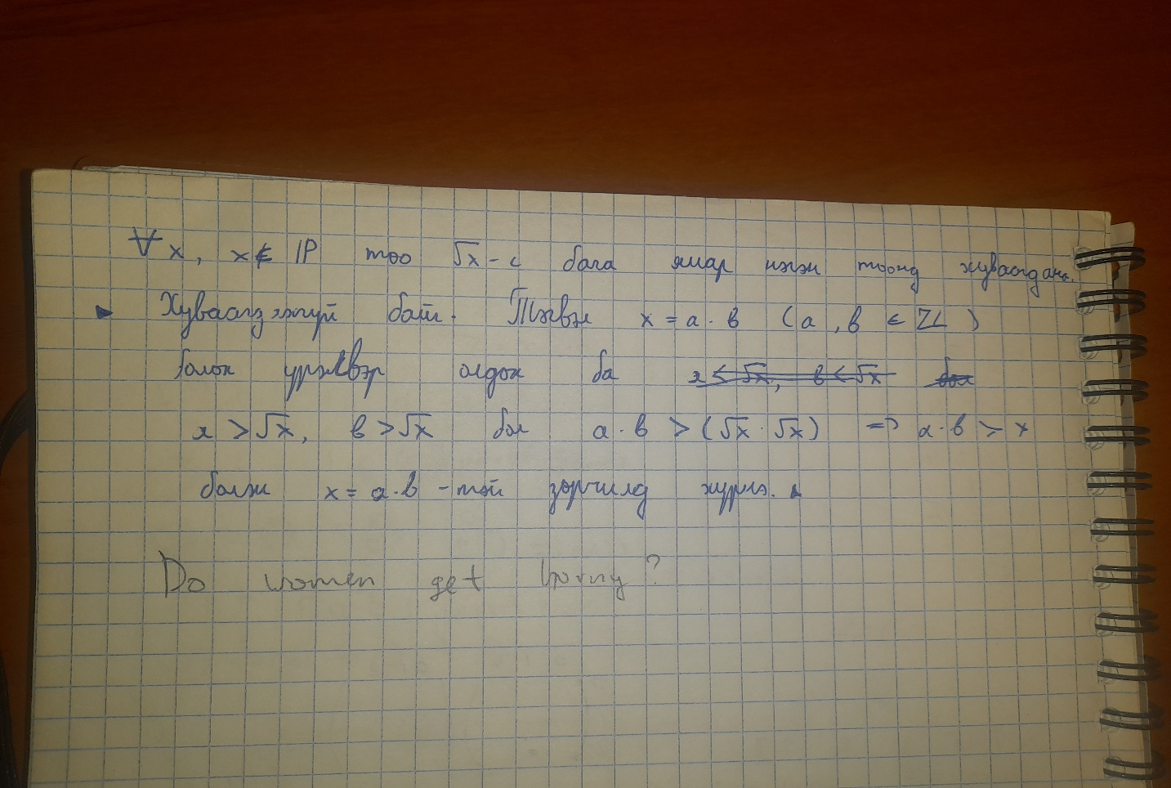

1. https://www.studysmarter.co.uk/explanations/computer-science/computer-programming/procedural-programming/
2. https://deepsource.com/glossary/procedural-programming
3. https://www.geeksforgeeks.org/what-is-procedural-language/
4. Объект хандлагат технологийн С++ програмчлал, Ж.Пүрэв, 2008, Улаанбаатар. Хуудас 282